实验六 倒计时系统
学号：201641053023班级：电子1691姓名：郑智敏
一、实验目的

二、实验要求

三、实验内容

前面板 | 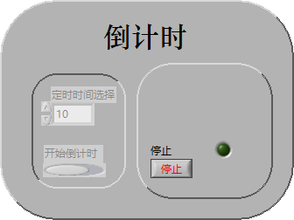
程序框图 | 